Самостоятельная работа на начало урока 6 сентября | Самостоятельная работа на начало урока 6 сентября
Вариант 1 | Вариант 2
Задание 1 | Задание 1
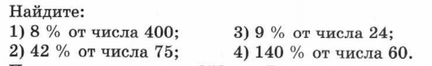 | 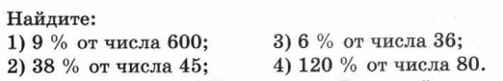
Задание 2 | Задание 2
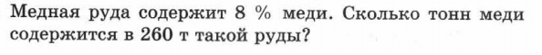 | 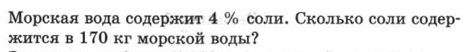
Задание 3 | Задание 3
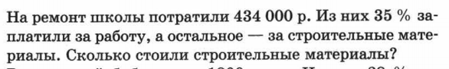 | 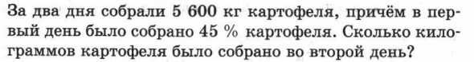
Задание 4 | Задание 4
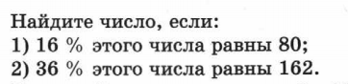 | 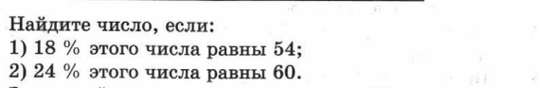
Задание 5 | Задание 5
 | 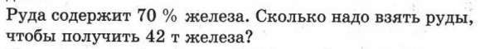
Задание 6 | Задание 6
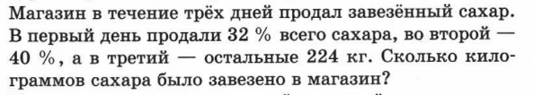 | 